重庆市荣昌区人民政府

荣昌府函〔2023〕176号

重庆市荣昌区人民政府

关于承诺将重庆原始芗农产品初加工项目

纳入荣昌区国土空间分区规划及

“一张图”的函

市规划自然资源局：
本次申请的重庆原始芗农产品初加工项目位于龙集镇清河村，用地面积共1.0455公顷（耕地0.8900公顷），该项目在现编的荣昌区国土空间分区规划中的规划用地性质为工矿用地（村产业用地）。项目用地不涉及自然资源部下发的“三区三线”划定成果中的永久基本农田和生态保护红线。我区承诺将项目所在范围、规划用地性质按照前述规划方案纳入规划期至2035年的荣昌区国土空间分区规划最终获批成果中，并承诺该项目建设用地面积纳入国土空间分区规划成果后不超过最终审定的荣昌区城乡建设用地总指标。用地审批后，我区及时将该项目用地空间范围边界线按程序纳入国土空间规划“一张图”入库备案，并严
格按此函承诺执行，如有违背，我区将自行承担后果。
此函

附件：1﹒荣昌区清河村重庆原始芗农产品初加工项目区位图
2﹒荣昌区清河村重庆原始芗农产品初加工项目2021年国土变更调查现状图
3﹒荣昌区清河村重庆原始芗农产品初加工项目与“三区三线”叠合图
4﹒荣昌区清河村重庆原始芗农产品初加工项目国土空间分区规划用地布局叠合图

重庆市荣昌区人民政府
2023年8月3日
（联系人：李大根，联系电话：023-46733197）

荣昌区清河村重庆原始芗农产品初加工

项目区位图
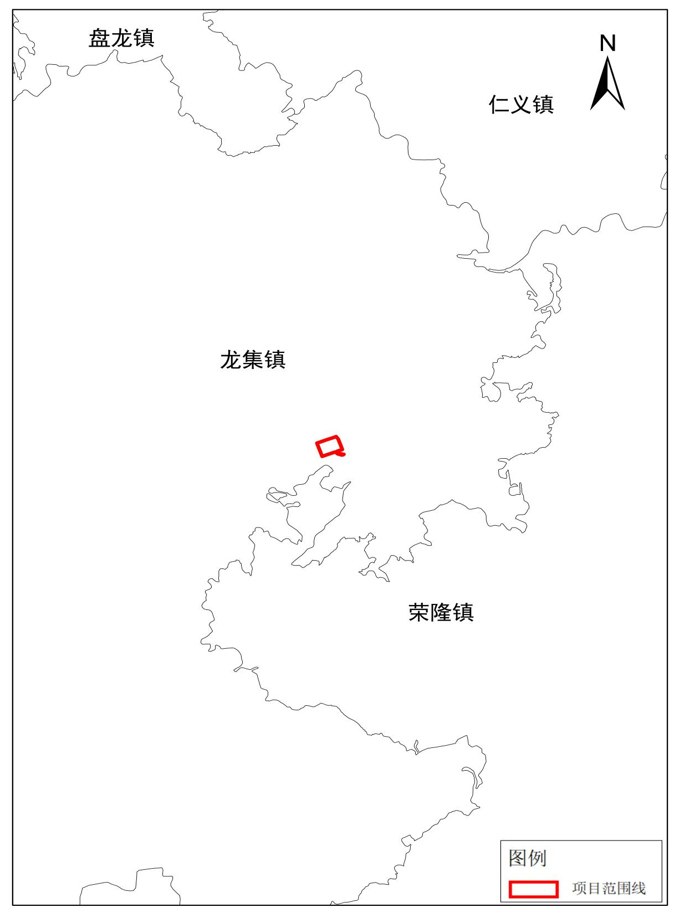
附件2

荣昌区清河村重庆原始芗农产品初加工

项目2021年国土变更调查现状图
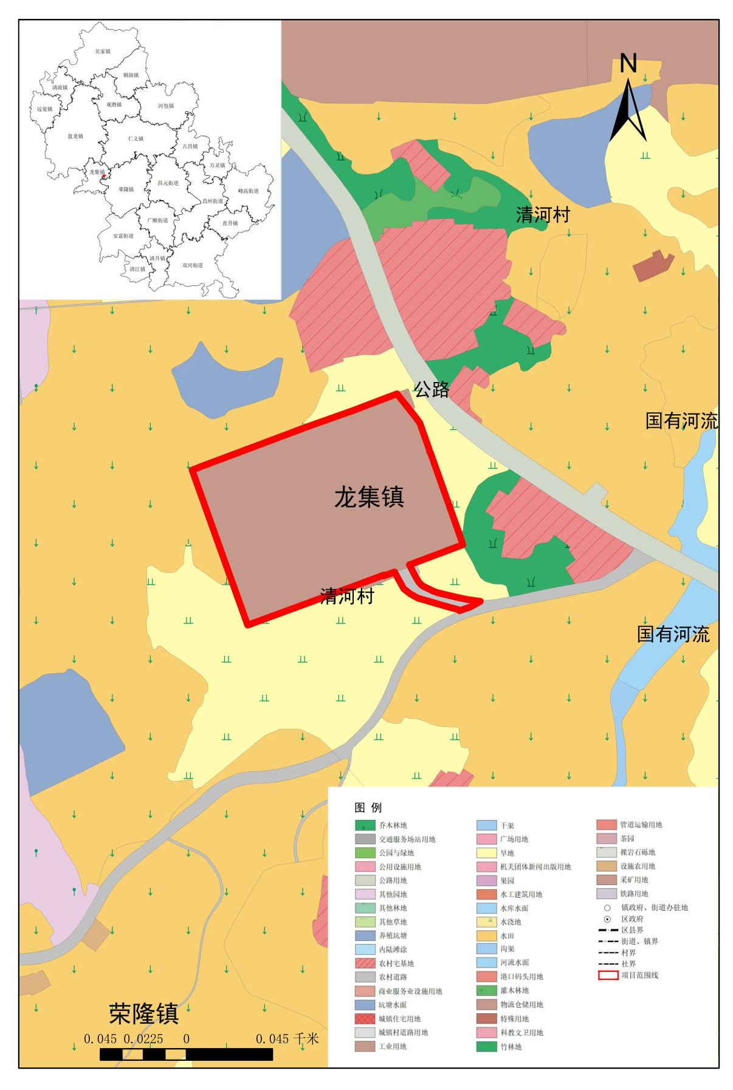
附件3

荣昌区清河村重庆原始芗农产品初加工

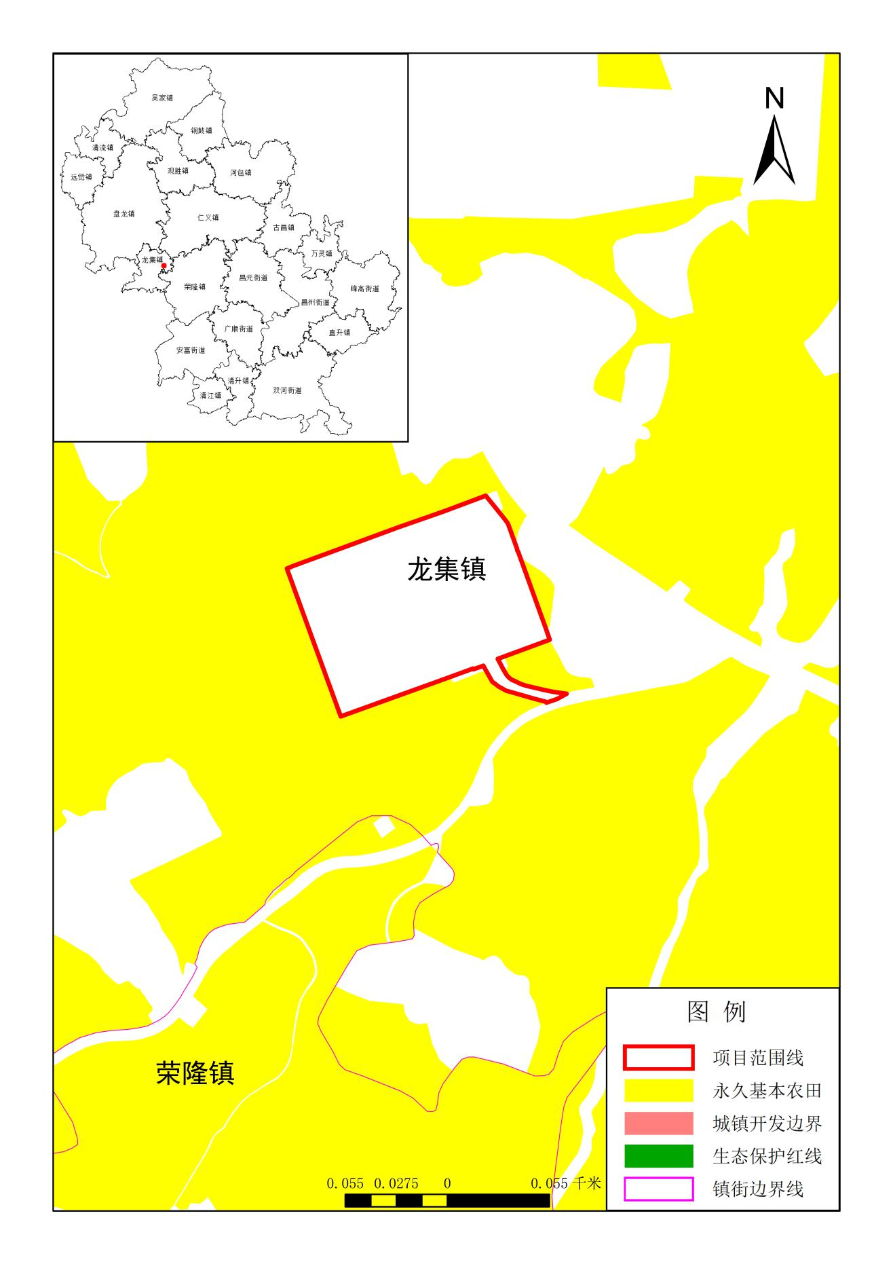
项目与“三区三线”叠合图
附件4

荣昌区清河村重庆原始芗农产品初加工

项目国土空间分区规划用地布局叠合图
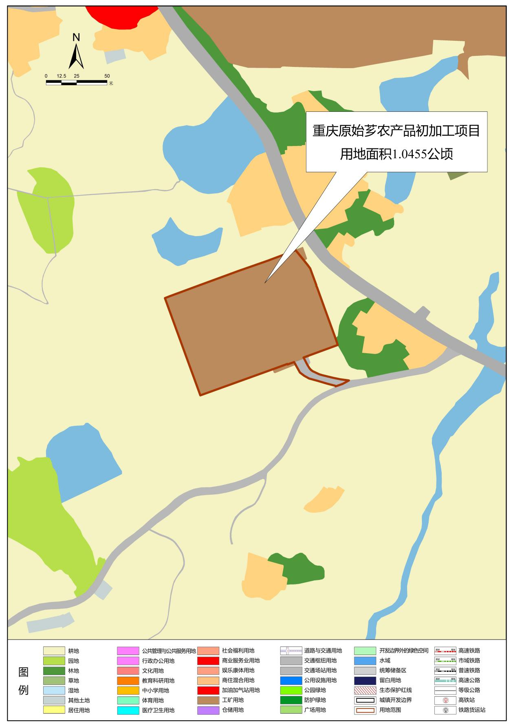
抄送：重庆市荣昌区规划和自然资源局。

